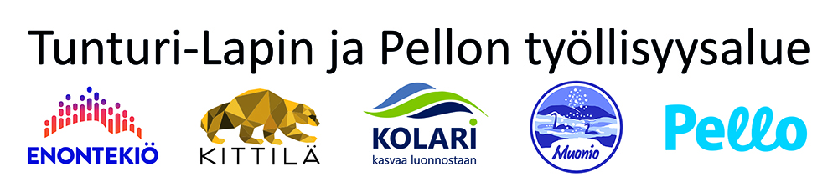
Kittilän kunta | Tunturi-Lapin ja Pellon työllisyysalue
Hallinto: Valtatie 15, FI-99100 Kittilä
Palvelut: kittila.fi | enontekio.fi | kolari.fi | muonio.fi | pello.fi

Työkokeilun palautelomake Työkokeilija täyttää

Pyydämme Sinua arvioimaan, miten työkokeilu omasta mielestäsi sujui. Työkokeilukokemustesi arvioinnista on hyötyä jatkosuunnitelmiesi tekemisessä. Työkokeilupaikan edustaja antaa myös palautetta työkokeilustasi.

Työkokeilija
Henkilötunnus
Työkokeilupaikka
Työkokeiluaika

Tehtävät, joita kokeilin

Merkitse rastilla (X) se vaihtoehto, jonka mielestäsi parhaiten kuvaa työkokeiluasi
 | Huonosti | Välttä-västi | Tyydyttä-västi | Hyvin | Kiitettä-västi | En osaa arvioida

1. Osaan suunnitella työtehtäväni/
tekemiseni etukäteen

2. Tartun työhön aikailematta

3. Teen tehtävät huolellisesti

4. Olen aikaansaava

5. Olen luotettava ja vastuuntun-
toinen

6. Kykenen itsenäiseen työskentelyyn

7. Sopeudun työyhteisöön

8. Kykenen palvelemaan asiakkaita

Mitkä työkokeilun tehtävät sujuivat hyvin?

Mitkä tehtävät eivät sujuneet hyvin tai mistä et pitänyt?

Miten työkokeilu vahvisti tai muutti suunnitelmiasi?

Tuliko työkokeilun aikana esille sellaisia asioita, jotka estivät ja hankaloittivat sovittujen tehtävien suorittamisen?

Selvisikö työkokeilun avulla, että tarvitset lisäkoulutusta tai muuta tukea selviytyäksesi tehtävistä?

Miten aiot tästä eteenpäin?

Päiväys ja allekirjoitus:

Kiitos vastauksesta. Ole ystävällinen ja palauta lomake joko kirjeenä/henkilökohtaisesti työkokeilusta vastanneelle työvoimaviranomaiselle. Jos haluat keskustella työkokeiluun tai lomakkeeseen liittyvistä asioista, lisätietoja antaa työkokeilusta vastaava työvoimaviranomainen.

Vastuuhenkilön yhteystiedot:
Nimi:
Työvoimaviranomainen:
Osoite:
Puhelin:
Sähköposti:

